ỨNG DỤNG THU THẬP PHÂN QUYỀN SỬ DỤNG
Thiết kế ứng dụng với giao diện nhập như hình
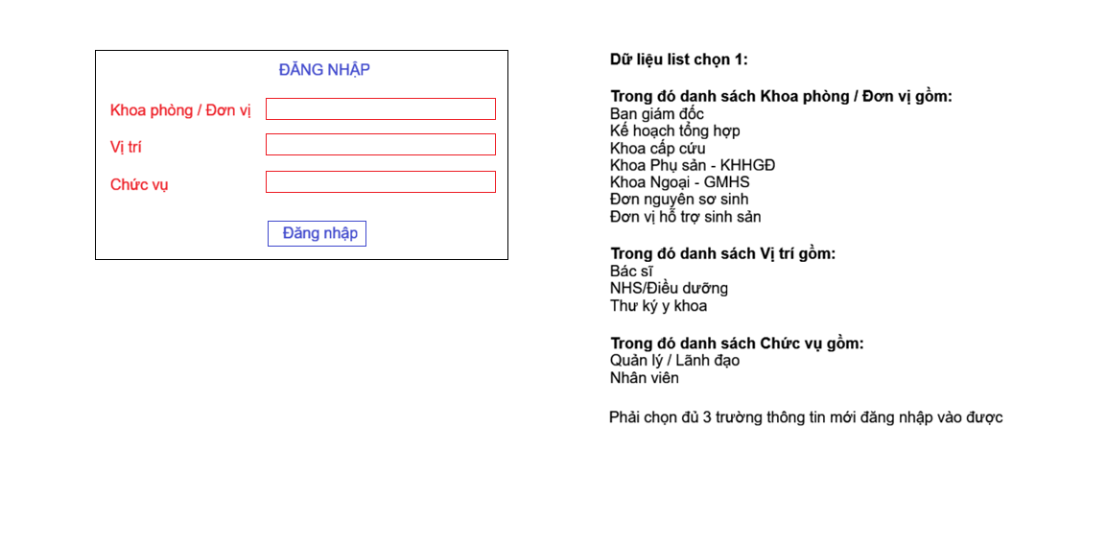
Khi đăng nhập bên trong sẽ thấy giao diện sử dụng như hình bên dưới, file data cụ thể xem ở file excell Data_cay_thu_muc
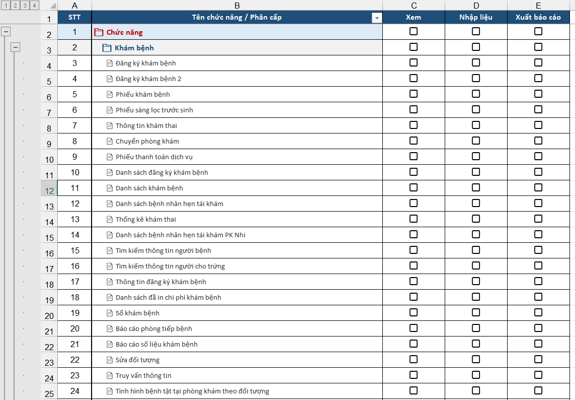
Nhập xong có nút Lưu để lưu data
Dựa trên các chọn 3 ô Khoa phòng / Đơn vị - Vị trí – Chức vụ sẽ sinh ra các tổ hợp (tương đương như 1 user)
Mỗi user mỗi lần đăng nhập tích chọn dữ liệu, khi Lưu sẽ tạo ra 1 bảng data kết quả
Về lưu kết quả sẽ lưu như sau
Mỗi mục chức năng, nếu nhiều lần đánh giá, chỉ cần có 1 lần tích chọn thì tổng hợp thành tích chọn
VD: Mục Đăng kí khám bệnh, ô Nhập liệu, có tất cả 10 lần đánh giá của user đó, chỉ cần có 1 lần tích chọn thì xem như tích chọn.
Chỗ lưu data, phải bấm vào nhập mật khẩu thanhta92 mới xem được, không biết mật khẩu không xem được

